2024年东北地区“乡村振兴”主题竞赛
任务书

为积极响应国家乡村振兴战略，深入挖掘与传承乡村历史文化，辽宁省土木建筑学会特举办2024年东北地区“乡村振兴”主题竞赛。本次竞赛选址中国历史文化名村——辽宁省沈阳市石佛寺村，旨在通过专业设计力量，探索乡村建设与发展的新路径。竞赛设置三大赛道：乡村规划设计赛道，聚焦于村庄整体风貌与功能的提升；乡村建筑及其室内外环境设计赛道，旨在打造承载乡村记忆与活力的新空间；乡村新媒体创意设计赛道，则致力于挖掘乡村特色，发挥创意文化赋能乡村振兴发展。期待各位参赛者以创新思维和精湛技艺，共同绘就乡村振兴的美好蓝图。

第一赛道：乡村规划设计赛道
一、基地概况
项目选址为辽宁省沈阳市沈北新区石佛寺村。
中国历史文化名村石佛寺村，位于沈北新区西北部，后倚七星山，辽河水，具有中国传统古村落“依山而建、延水而生”的选址特点。交通便利，距沈阳市区仅35km。项目规划范围包括石佛寺一村、石佛寺二村和马门子自然村等区域，总面积约12.23平方公里。
村庄历史悠久，文化底蕴深厚，保存有辽、明、清等不同历史时期大量历史环境要素，是传统锡伯族聚集村落，对研究东北地区村落发展具有重要的参考价值。现存省级文物保护单位6处，市级文物保护单位28处，区级文物保护单位1处，以及其他5处保护资源。是辽宁省保存相对集中完好的锡伯族聚落，仍保留多样的锡伯族非物质文化遗产，如锡伯族传统技艺、音乐、舞蹈等。
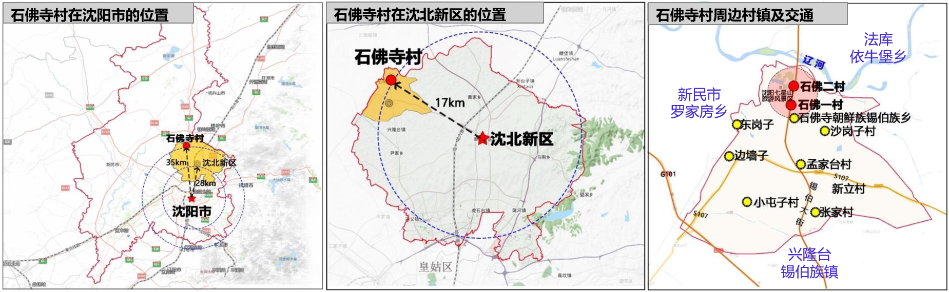
石佛寺村区位图
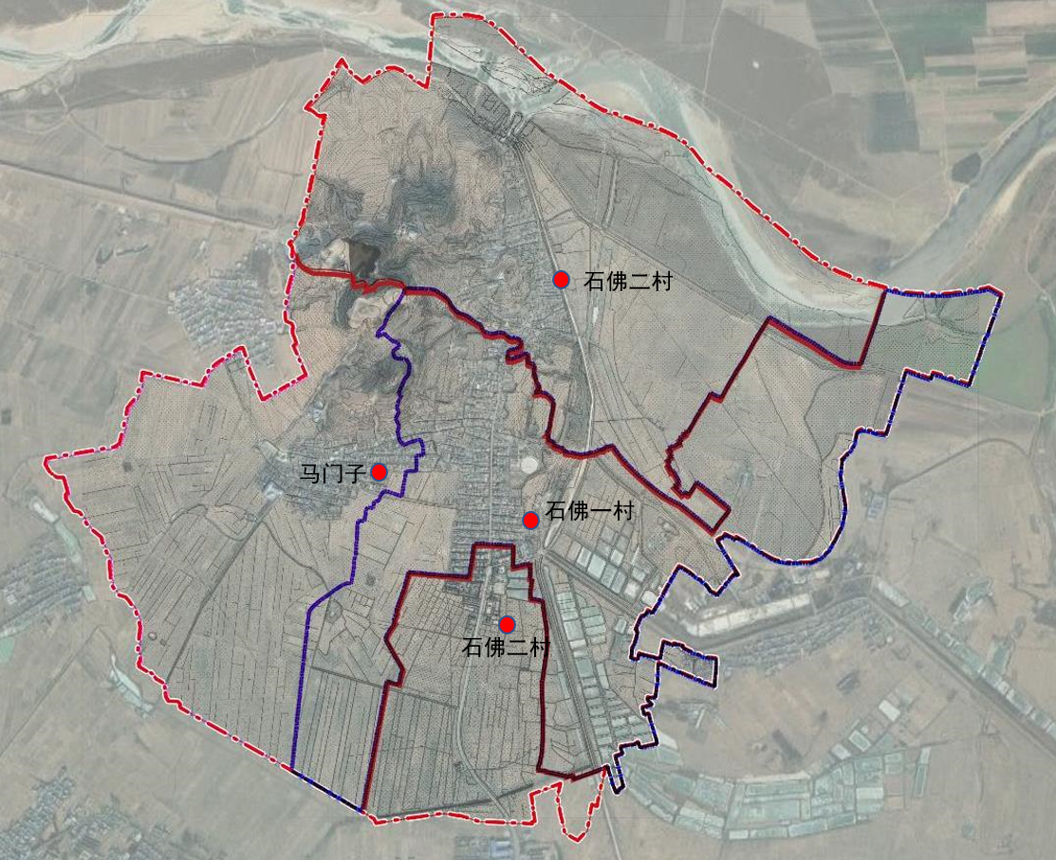
石佛寺村行政区划图
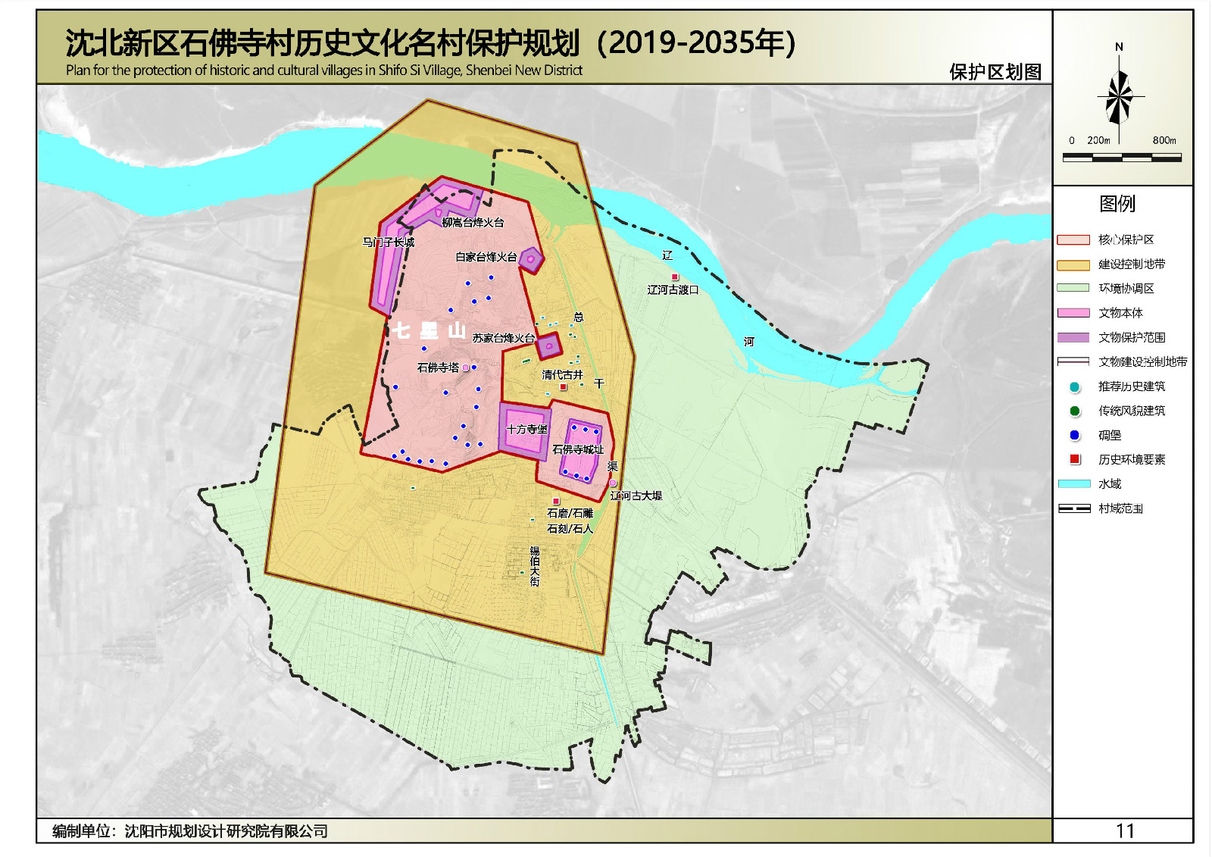
石佛寺村历史文化名村保护规划保护区划图
二、规划目标与定位
1.保护历史文化遗产：石佛寺村作为国家级历史文化名村，其规划设计首要任务是保护和传承丰富的历史文化遗产，包括物质文化遗产（如古建筑、古遗址、传统民居等）和非物质文化遗产（如传统习俗、音乐舞蹈、技艺等）。
2.促进文旅融合发展：依托石佛寺村的文化资源，打造集文化体验、旅游观光、休闲度假为一体的综合性旅游目的地，推动文化旅游产业的融合发展。
3.提升村民生活质量：在保护历史文化的同时，注重改善村民的生活条件，提升村庄的公共服务水平，实现保护与发展的和谐统一。

二、设计任务
1.对石佛寺村进行现状调研，分析村庄的历史文化、自然环境、社会经济等条件。
2.制定乡村规划设计方案，包括村庄空间布局、特色节点、建筑风貌、公共服务设施、绿化景观等方面的设计。
3.提出乡村产业发展策略，促进乡村经济繁荣。
4.制定乡村文化传承与保护方案，弘扬乡村历史文化。
5.考虑乡村可持续发展，提出环保、节能等措施。
三、设计要求
1.设计方案应符合国家乡村振兴政策和相关法律法规要求。
2.设计方案需符合石佛寺村历史文化名村保护规划的保护区划及历史资源保护相关要求。
3.充分考虑村民的实际需求和意愿，体现以人为本的设计理念。
4.注重保护乡村历史文化，传承乡村特色。
5.强调创新与实用性相结合，提出具有可操作性的规划方案。
四、成果要求
1.成果内容：设计成果应充分反映设计者的主要设计构思与设想，提交的成果内容包括设计说明及图纸等。
2.设计说明：设计说明对基地及其所在地区的情况进行简要的分析评价，重点阐述规划理念、主题和方案构思特点，对乡村的产业布局、空间结构、配套服务功能安排、历史、特色、传承等进行简要说明。设计说明应不少于500字。
3.图纸内容：设计图纸的内容及表达形式应能够充分反映设计思想与方案构思特点。内容包括区位图、总平面图、村域产业布局现状图、村域产业结构规划图、道路交通规划图、空间功能要素分析图、历史文化特色要素分析图、分期实施规划图、其他反映规划理念和策略的图纸。设计图纸要求构思明确、构图饱满、特色鲜明、色调和谐、造型合理、渲染效果精致优美。
4.图纸排版及输出要求：以上设计图纸及设计说明采用竖向构图、A1尺寸排版，图纸张数不限；图纸比例自定；图面表现方法不限；参赛图纸保留高精度，分辨率控制在300dpi以上。成果文件应为JPG格式的电子文件，且每单个文件不超过20MB。不得出现团队成员的身份信息，禁止抄袭和剽窃。

第二赛道：乡村建筑及其室内外环境设计赛道
一、项目背景与目的
石佛寺村村史馆及大集建筑及其室内外环境设计的背景根植于该村深厚的历史文化底蕴和独特的锡伯族民族特色。石佛寺村作为锡伯族的重要聚居地，承载着丰富的历史记忆和文化遗产，其村史馆的建设不仅是记录与展示村落历史变迁的重要载体，更是传承与弘扬锡伯族文化的重要途径。
本次竞赛的目在于通过创新的设计理念，将农村大集巧妙融入村史馆的外环境设计中，形成一个既独立又相互呼应的文化空间。大集作为传统农村经济的核心区域，不仅承载着商品交易的功能，更是乡村社会生活的缩影。将其设计为村史馆的延伸，不仅能够丰富村史馆的展示内容，还能让参观者在体验传统集市文化的同时，更深刻地理解锡伯族的生产生活方式和民俗文化。
更重要的是，通过将大集作为弘扬锡伯族文化的窗口，竞赛旨在激发社会各界对锡伯族文化的关注与兴趣，促进文化的传承与发展。同时，这也将为石佛寺村带来更多的人流与物流，推动当地经济的繁荣与发展，为乡村振兴注入新的活力与动力。因此，本次竞赛不仅是一次建筑及其室内外环境设计的比拼，更是一次文化传承与创新的实践。
项目选址于石佛寺村口，西临村庄主要道路，原石佛寺大集所在，用地面积约6800平方米。
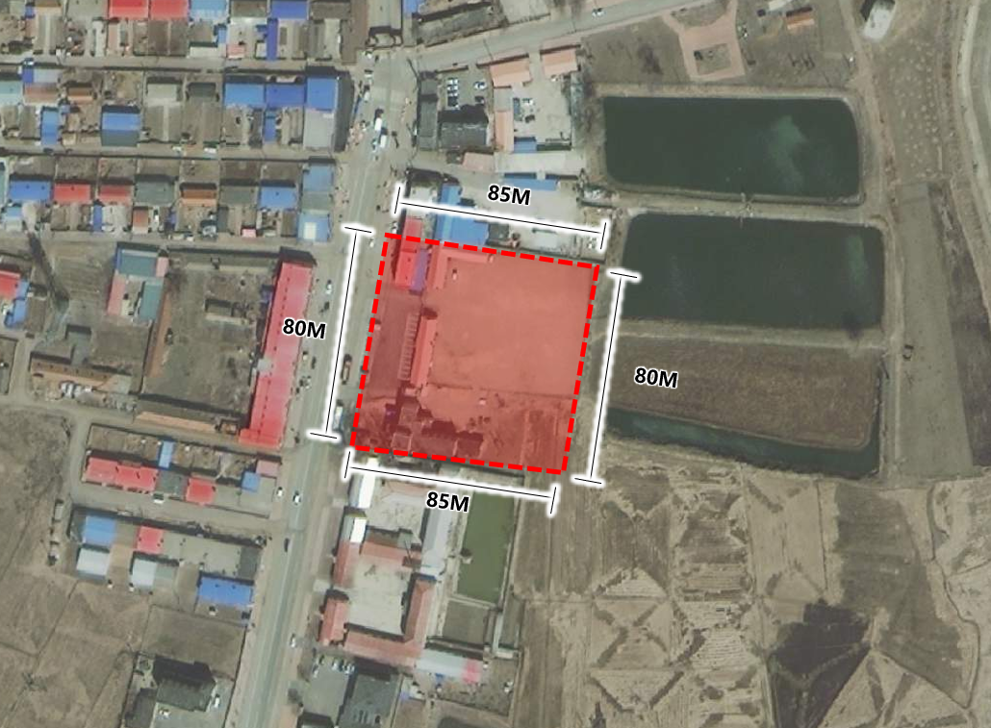
建设用地范围
二、设计内容及要求
1.村史馆设计
（1）建筑面积：根据实际需要确定，建议2000平方米左右。
（2）主题定位：围绕石佛寺村的历史文化、民俗风情、名人志士等历史文化主题，设计具有鲜明特色的村史馆建筑。
（3）空间布局：满足展览、教育、研究等多种功能需求，合理规划空间，确保参观流线顺畅，信息传达有效。
（4）建筑风格：融合传统建筑元素与现代建筑技术，体现锡伯族文化特色与地方风貌，同时注重生态环保与可持续性。符合石佛寺历史文化名村保护规划要求。
（5）可持续性：注重建筑材料的选择与节能环保技术的应用，实现建筑的可持续发展。
2.农村大集设计
（1）空间布局：将农村大集作为村史馆的外环境进行设计，形成相互呼应的空间关系。在保持传统集市交易功能的基础上，增加文化展示、休闲体验、特色餐饮等功能区域，形成集交易、休闲、文化于一体的综合性大集。
（2）空间组织：合理组织交通流线，设置充足的停车位和便捷的步行通道，确保人流物流顺畅。同时，注重大集与周边环境的协调与融合。
（3）文化传承：通过集市布局、建筑风貌、景观小品等，结合石佛寺村的自然景观和人文特色，营造具有地方特色的集市景观，弘扬锡伯族传统文化和民俗风情。
（4）人性化设计：考虑游客和村民的需求，设置便利的公共设施和舒适的休息空间。
3.整体协调
（1）风格统一：村史馆与农村大集的设计风格应相互协调，共同营造具有石佛寺村特色的文化氛围。
（2）环境融合：建筑设计应与周边自然环境相融合，注重生态保护与景观美化。
（3）可实施性：设计方案应具有可实施性，考虑当地经济条件和技术水平等因素。
三、成果要求
1.成果内容：设计成果应充分反映设计者的主要设计构思与设想，提交的成果内容包括设计说明及图纸等。
2.设计说明：设计说明需对方案的设计理念和构思特点进行阐述，应不少于500字。
3.设计图纸内容：总平面图、平面图、立面图、剖面图、效果图（鸟瞰、透视）及作者认为必要的表达设计理念和策略的其他图纸或模型照片（根据不同设计内容及专业特点）。
4.图纸排版及输出要求：以上设计内容及设计说明采用竖向构图、A1尺寸的图板排版，图纸张数不限；图纸比例自定；图面表现方法不限；参赛图纸保留高精度，分辨率控制在300dpi以上。成果文件应为JPG格式的电子文件，且每单个文件不超过20MB。

第三赛道：乡村新媒体创意设计赛道
一、项目背景与目的
在乡村振兴发展背景下，为了更好地发现和推广乡村地区的秀美自然人文气质，全方位挖掘乡村特色文化，积极发挥创意赋能乡村文化产业发展的作用，助力乡村文化振兴，设置乡村新媒体创意设计赛道，记录乡村振兴政策下乡村的生活变迁与美好，引导全社会去发现和创造乡村自然与人文之美，汇聚智慧和力量，共同推动乡村振兴战略的实施。
二、设计内容及要求
作品类型包括微视频和微动漫两类。微视频可为Vlog、短剧、微电影等形式。作品要求以原创性为主要标准，要求主题突出，结构完整，制作精良，创意特色鲜明。要求运用生动、直观、形象化的方式体现乡村特色文化价值，重点展现乡村自然风光、发掘乡村历史人文特色、记录现代乡村日常生活、体现乡村的变迁和发展等。
三、成果要求
微视频作品。时长不超过3分钟，使用手机、相机拍摄均可，横屏竖屏均可，分辨率不低于1080P，画面比例不限，输出格式为MP4/MOV等视频平台可播放格式。单个文件大小应小于200MB。作品需附200字以内的简介，文件为word格式。
微动漫作品。时长不超过3分钟，画面比例16:9，画面像素尺寸 1920×1080，帧速率为24 帧/秒，制作软件版本不限，输出格式为 MP4。单个文件大小应小于200MB。作品需附200字以内的简介，文件为word格式。
作品应主题明确，内容健康、积极、充实，画面清晰、完整充实、通俗易懂、简约有质感。作品正片中一律不得标注参赛人姓名、参赛单位名称、制作单位标志等与作品内容无关的信息。内容涉及的文字必须准确，没有错别字，出现简体汉字外的其他文字时，须加倍严谨对待并同时标注简体汉字。
作品均需原创，内容需符合国家法律、法规和相关规定，不得侵犯他人权益；收集和展示的信息和资料应真实可靠且不涉密；拍摄与制作过程中应征求被拍摄者意愿，尊重地方风俗习惯，不得损害乡村生态环境。作品涉及的著作权、肖像权、音乐版权以及其他一切法律责任，由参赛者自负。

